Конспект НОД
во второй младшей группе
"Безопасность в нашей группе"

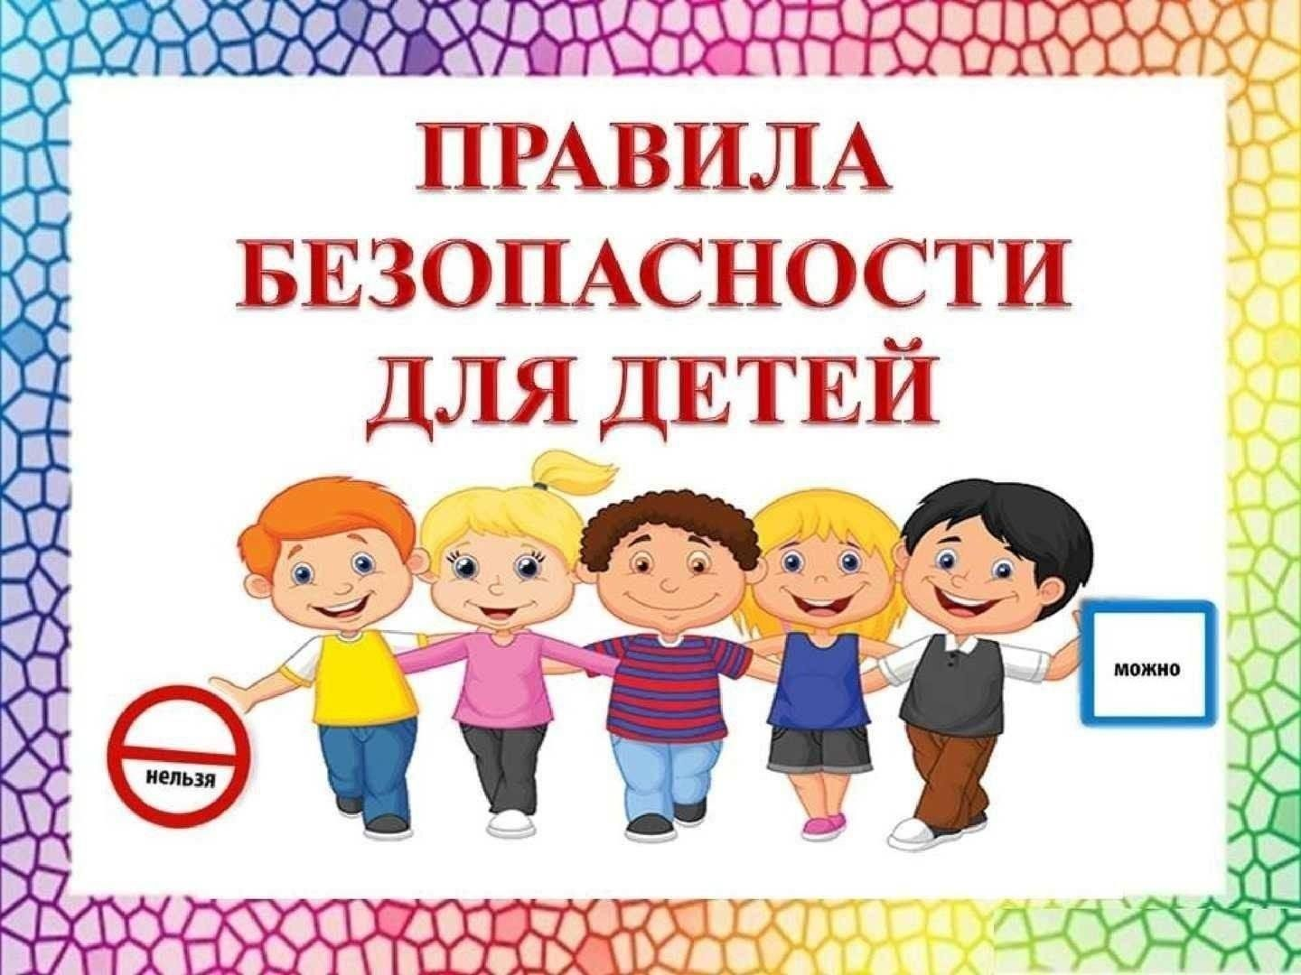

Составила:
Воспитатель Костюченко Е.А.

Цель:
развитие познавательной активности детей через обогащение их представлений о правилах безопасного поведения в группе.
Задачи:
1. Закрепить знания детей о своей группе.
2. Развивать умение ориентироваться в групповом пространстве.
3. Воспитывать у детей аккуратность, умелое, бережное отношение к предметам.
4. Развивать чувство безопасности и самосохранения.
Методические приемы, технологии:
слушание и обсуждение рассказа, игровая ситуация, физкультминутка, опыт, ситуация общения.
Форма организации: образовательная ситуация.
Прогнозируемый результат ( формулируемые интегративные качества):
1. Дети хорошо ориентируются в группе.
2. Дети аккуратно, бережно относятся к предметам.
3. У детей появляется чувство самосохранения.
Оборудование: картинки.
Методическая оснащенность: конспект занятия, описание дидактических, развивающих и словесных игр.
Ход НОД
Организационный момент.
Воспитатель: Ребята, вам нравится наша группа?
Дети: Да, нравится.
Воспитатель: А что больше всего нравится в нашей группе?
Дети: игрушки, книжки и др.
Свободное подключение
Воспитатель: Я очень рада, что вы любите нашу группу.
Мотивация и основная часть
Воспитатель: Ребята, но если быть неосторожным, то в нашей группе с кем-то из вас может случиться беда. Давайте вместе подумаем, какая же беда может случиться (подводит к столу с посудой).
Воспитатель: Какая беда может случиться около этого стола?
Дети: Может разбиться посуда.
Слушание рассказа и его обсуждение
Воспитатель: А теперь предлагаю послушать такой рассказ: «Однажды расшалился Витя и стал бегать по группе. Зацепил он рукой угол стола. Стол закачался. А на нем стояла посуда с горячим супом».
Воспитатель: Ребята, подумайте, что может произойти с посудой и Витей?
Дети: Посуда разбиться, Витя может порезаться.
Воспитатель: Правильно ребята, посуда от удара может разбиться. Посуда хрупкая от удара она может разбиться. А горячий суп попасть на Витю и других ребят. А осколками от посуды можно пораниться.
Воспитатель: Ребята, а у нас еще есть в группе хрупкие предметы, которые могут разбиться? (вывешиваем картинки)
Дети: Окно, ваза и др.
Воспитатель: Все хрупкие предметы таят в себе опасность для здоровья человека. Они бьются и осколками можно поранить своё тело. Запомните это ребята и будьте с такими предметами всегда осторожны.
Воспитатель: Ребята, как вы думаете, а деревянные предметы могут быть опасными?
Дети: Да.
Воспитатель: Какие вы знаете деревянные предметы? (картинки)
Дети: Стол, стулья, шкаф и др.
Воспитатель: Стекло очень тонкое и хрупкое, может разбиться, деревянные предметы не бьются, они твёрдые (ощупывают руками деревянные предметы).
Воспитатель: Из-за того, что они твердые, эти предметы тоже могут быть опасными для человека.
Воспитатель: Представьте себе, что кто-то из вас очень быстро побежал, а на его пути стоит твердый деревянный стол. Что может случиться?
Дети: Можно споткнуться и удариться.
Физкультминутка
Девочки и мальчики: хлоп, хлоп, хлоп,
Прыгают, как мячики: прыг-скок, прыг-скок.
Ножками топчут: топ, топ, топ!
Весело хохочут: ха, ха, ха!
Глазками моргают (ритмичное зажмуривание глаз),
После отдыхают (приседают, руки свободные)
Воспитатель: Ребята, вы знаете, еще двери могут быть опасными вот в какой ситуации?
Дети: Можно прищемить пальцы.
(опыт: воспитатель подкладывает карандаш в то место, где крепятся петли и резко закрывает дверь – карандаш ломается)
Воспитатель: Ребята, никогда не беритесь рукой за то место на двери, потому что это очень опасно. Что может быть с рукой или ногой?
Воспитатель: А теперь покажите мне, где еще в группе у нас опасные двери?
Дети: В спальню, в приемную и др.
Ситуация общения «Опасности на высоте»
Воспитатель подводит детей к окну.
- Кто у нас смелый? Кто не боится высоты?
Воспитатель ставит ребенка на подоконник.
- Еще одна опасность подстерегает детей на высоте. Подумайте, что может случиться с ребенком? (картинки)
Воспитатель: А где может случиться беда на высоте?
Дети: На стульях, на кровати
Заключительный этап. Определение перспективы.
Воспитатель: Ребята, как много опасных ситуаций подстерегают детей, которые не знают правила безопасности. Но нам эти беды не грозят, потому что вы все эти правила знаете и сможете рассказать ребятам, которых сегодня нет. Сможете?
Дети: Да
Рефлексия «Картинки перепутались»
Воспитатель нечаянно путает картинки с опасными предметами и предметные картинки: -- Ой, ребята, что же я наделала. Все картинки перепутались, что же мы теперь расскажем ребятам. Давайте выберем и приклеим картинки с опасными предметами, чтоб их больше никогда не перепутать.

